2019—2020学年度第二学期质量检测

高一数学试题

2020 ． 08

第Ⅰ卷（选择题共60分）

一、单项选择题：本大题共8小题，每小题5分，共40分．在每小题给出的四个选项中，只有一项符合题目要求．

1．已知向量 且与共线，则实数*x*的值是



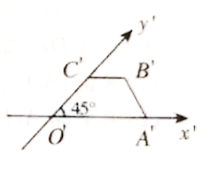2．一梯形的直观图是如图所示的等腰梯形，且直观图的面积为1，则原梯形的面积为

A．1

B．

C． 2

D．2

3．设*m*，*n*是不同的直线，*α*，*β*，*γ*是不同的平面，下列命题正确的是

A．若*m*//*α*，*n*⊂*α*，则*m*//*n*

B．若*m*//*β*，*n*//*β*，*m*⊂*α*，*n*⊂*α*，则*α*∥*β*

C．若*α*⊥*β*，*m*⊥*β*，则*m*∥*α*

D．若*α*⊥*γ*，*β*⊥*γ*，*α*∩*β*＝*m*，*n*⊂*γ*，则*m*⊥*n*

4．已知某人射击每次击中目标的概率都是0．5，现采用随机模拟的方法估计其3次射击至少2次击中目标的概率：先由计算器产生0到9之间的整数值的随机数，指定0，1，2，3，4表示击中目标，5，6．7，8，9表示未击中目标；因为射击3次，故每3个随机数为一组，代表3次射击的结果，经随机模拟产生了20组随机数；

162 966 151 525 271 932 592 408 569 683

471 257 333 027 554 488 730 163 537 039

据此估计，其3次射击至少2次击中目标的概率约为

A． 0． 45

*В*． 0．5

C．0．55

D．0．6

5．将一个棱长为3cm的正方体铁块磨成一个球体零件，则可能制作的最大零件的体积为



6．已知正四棱柱中，*AB*＝，*AA*1＝1，则直线*A*1*C*和*BC*1所成的角的余弦值为



7．在平行四边形*ABCD*中，，若*AE*交*BD*于点*M*．且，则＝



8．“幸福感指数”是指某个人主观地评价他对自己目前生活状态的满意程度的指标．常用区间[0．10]内的一个数来表示，该数越接近10表示满意度越高．甲、乙两位同学分别随机抽取10位本地市民调查他们的幸福感指数，甲得到十位市民的幸福感指数为5，6，6，7，7，7，7，8，8，9，乙得到十位市民的幸福感指数的平均数为8．方差为2．2，则这20位市民幸福感指数的方差为

A．1．75

B．1．85

C．1．95

D．2． 05

二、多项选择题：本大题共4小题，每小题5分，共20分．在每小题给出的四个选项中，有多项符合题目要求，全部选对的得5分，有选错的得0分，部分选对的得3分．

9．若复数*z*满足，则

A．*z*＝－1＋i B．*z*的实部为1



10． △*ABC*是边长为2的等边三角形，已知向量满足，则下列结论正确的是

A．是单位向量 

11．分别抛掷两枚质地均匀的骰子（六个面上的点数分别为1，2，3，4，5，6），设事件*M*＝"第一枚骰子的点数为奇数”，事件*N*＝“第二枚骰子的点数为偶数”，则

A．*M*与*N*互斥

B． *M*与*N*不对立

C．*M*与*N*相互独立

D． *P*(*M*∪*N*)＝

12．已知正方体的棱长为2，点*O*为*A*1*D*1的中点，若以*O*为球心，为半径的球面与正方体的棱有四个交点*E*，*F*，*G*，*H*，则下列结论正确的是

A． *A*1*D*1//平面*EFGH*

B．*A*1*C*⊥平面*EFGH*

C．*A*1 *B*1与平面*EFGH*所成的角的大小为45°

D．平面*EFGH*将正方体分成两部分的体积的比为1：7

第Ⅱ卷（非选择题共90分）

三、填空题：本题共4小题，每小题5分，共20分．

13．在平行四边形*ABCD*中，对角线*AC*与*BD*相交于点*O*，若向量，对应的复数分别是1－i，－1＋2i，则向量对应的复数是________

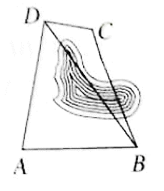14．已知一个圆锥的侧面展开图是一个面积为2π的半圆，则该圆锥的体积为________

15．如图，要计算某湖泊岸边两景点*B*与*C*的距离，由于受地形的限制，需要在岸上选取*A*和*D*两点，现测得*AB*＝5km，*AD*＝7km， ∠*ABD*＝60°，，则两景点*B*与*C*的距离为________km．

16．在△*ABC*中， *AB*＝*AC*，*E*， *F*是边*BC*的三等分点，若，则＝________

四、解答题：本大题共6小题，共70分．解答应写出文字说明、证明过程或演算步骤．

17． （本小题满分10分）

△*ABC*的内角A．*B*，*C*的对边分别为*a*，*b*，*c*，若*b*＋4cos*A*（*a*cos*C*＋*c*cos*A*）＝0．

(1) 求cos*A*的值；

（2）若，求△*ABC*的周长．

18． （本小题满分12分）

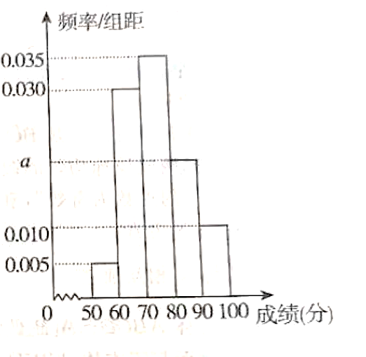某中学高一年级举行了一次数学竞赛，从中随机抽取了一批学生的成绩，经统计，这批学生的成绩全部介于50至100之间，将数据按照[50．60），[60， 70） ， （70，80）， [80，90），[90，100]的分组作出频率分布直方图如图所示．

（1）求频率分布直方图中*a*的值，并估计本次竞赛成绩的第80百分位数；

(2)若按照分层随机抽样从成绩在[80．90)， (90， 100]的两组中抽取6人，再从这6人中随机抽取2人，求至少有1人的成绩在[90，100]内的概率．

19． （本小题满分12分）

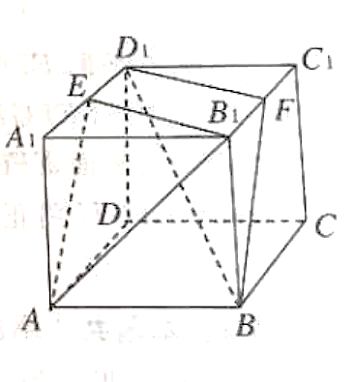如图，在棱长为2的正方体中，*E*， *F*分别为的中点．

(1)求证：平面*AB*1*E*//平面*BD*1*F*；

（2）求平面*AB*1*E*与平面*BD*1*F*之间的距离．

20． （本小题满分12分）

如图所示，在△*ABC*中，点*D*为*BC*边上一点，且*AD*＝2，．

(1)求*BD*的长；

（2）若△*ADC*为锐角三角形，求△*ADC*的面积的取值范围． 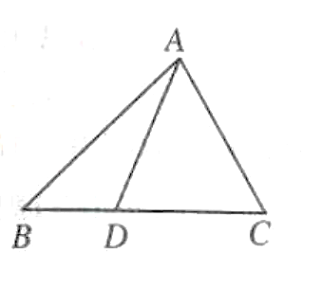

21． （本小题满分12分）

甲、乙两人组成“星队”进行定点投篮比赛，在距篮筐3米线内设一点*M*，在点*M*处投中一球得2分，不中得0分；在距篮筐3米线外设一点*N*，在点*N*处投中一球得3分，不中得0分．已知甲、乙两人在*M*点投中的概率都为*p*，在*N*点投中的概率都为*q*．且在*M*，*N*两点处投中与否互不影响．设定甲、乙两人先在*M*处各投篮一次，然后在*N*处各投篮一次，甲、乙两人的得分之和为“星队”总得分．已知在一次比赛中甲得2分的概率为，乙得5分的概率为．

(1)求*p*，*q*的值；

（2）求“星队”在一次比赛中的总得分为5分的概率．

22． （本小题满分12分）

如图1所示，在直角梯形*ABCD*中， *BC*//*AD*， *AD*⊥*CD*， *BC*＝2，*AD*＝3，*CD*＝，边*AD*上一点*E*满足*DE*＝1．现将△*ABE*沿*BE*折起到△*A*1*BE*的位置，使平面*A*1*BE*⊥平面*BCDE*，如图2所示．

(1)求证：*A*1*C*⊥*BE*；

（2）求平面*A*1*BE*与平面*A*1*CD*所成锐二面角的余弦值．

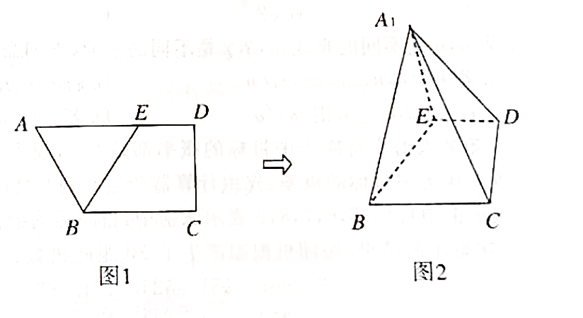

高一数学答1高一数学答2高一数学答3高一数学答4